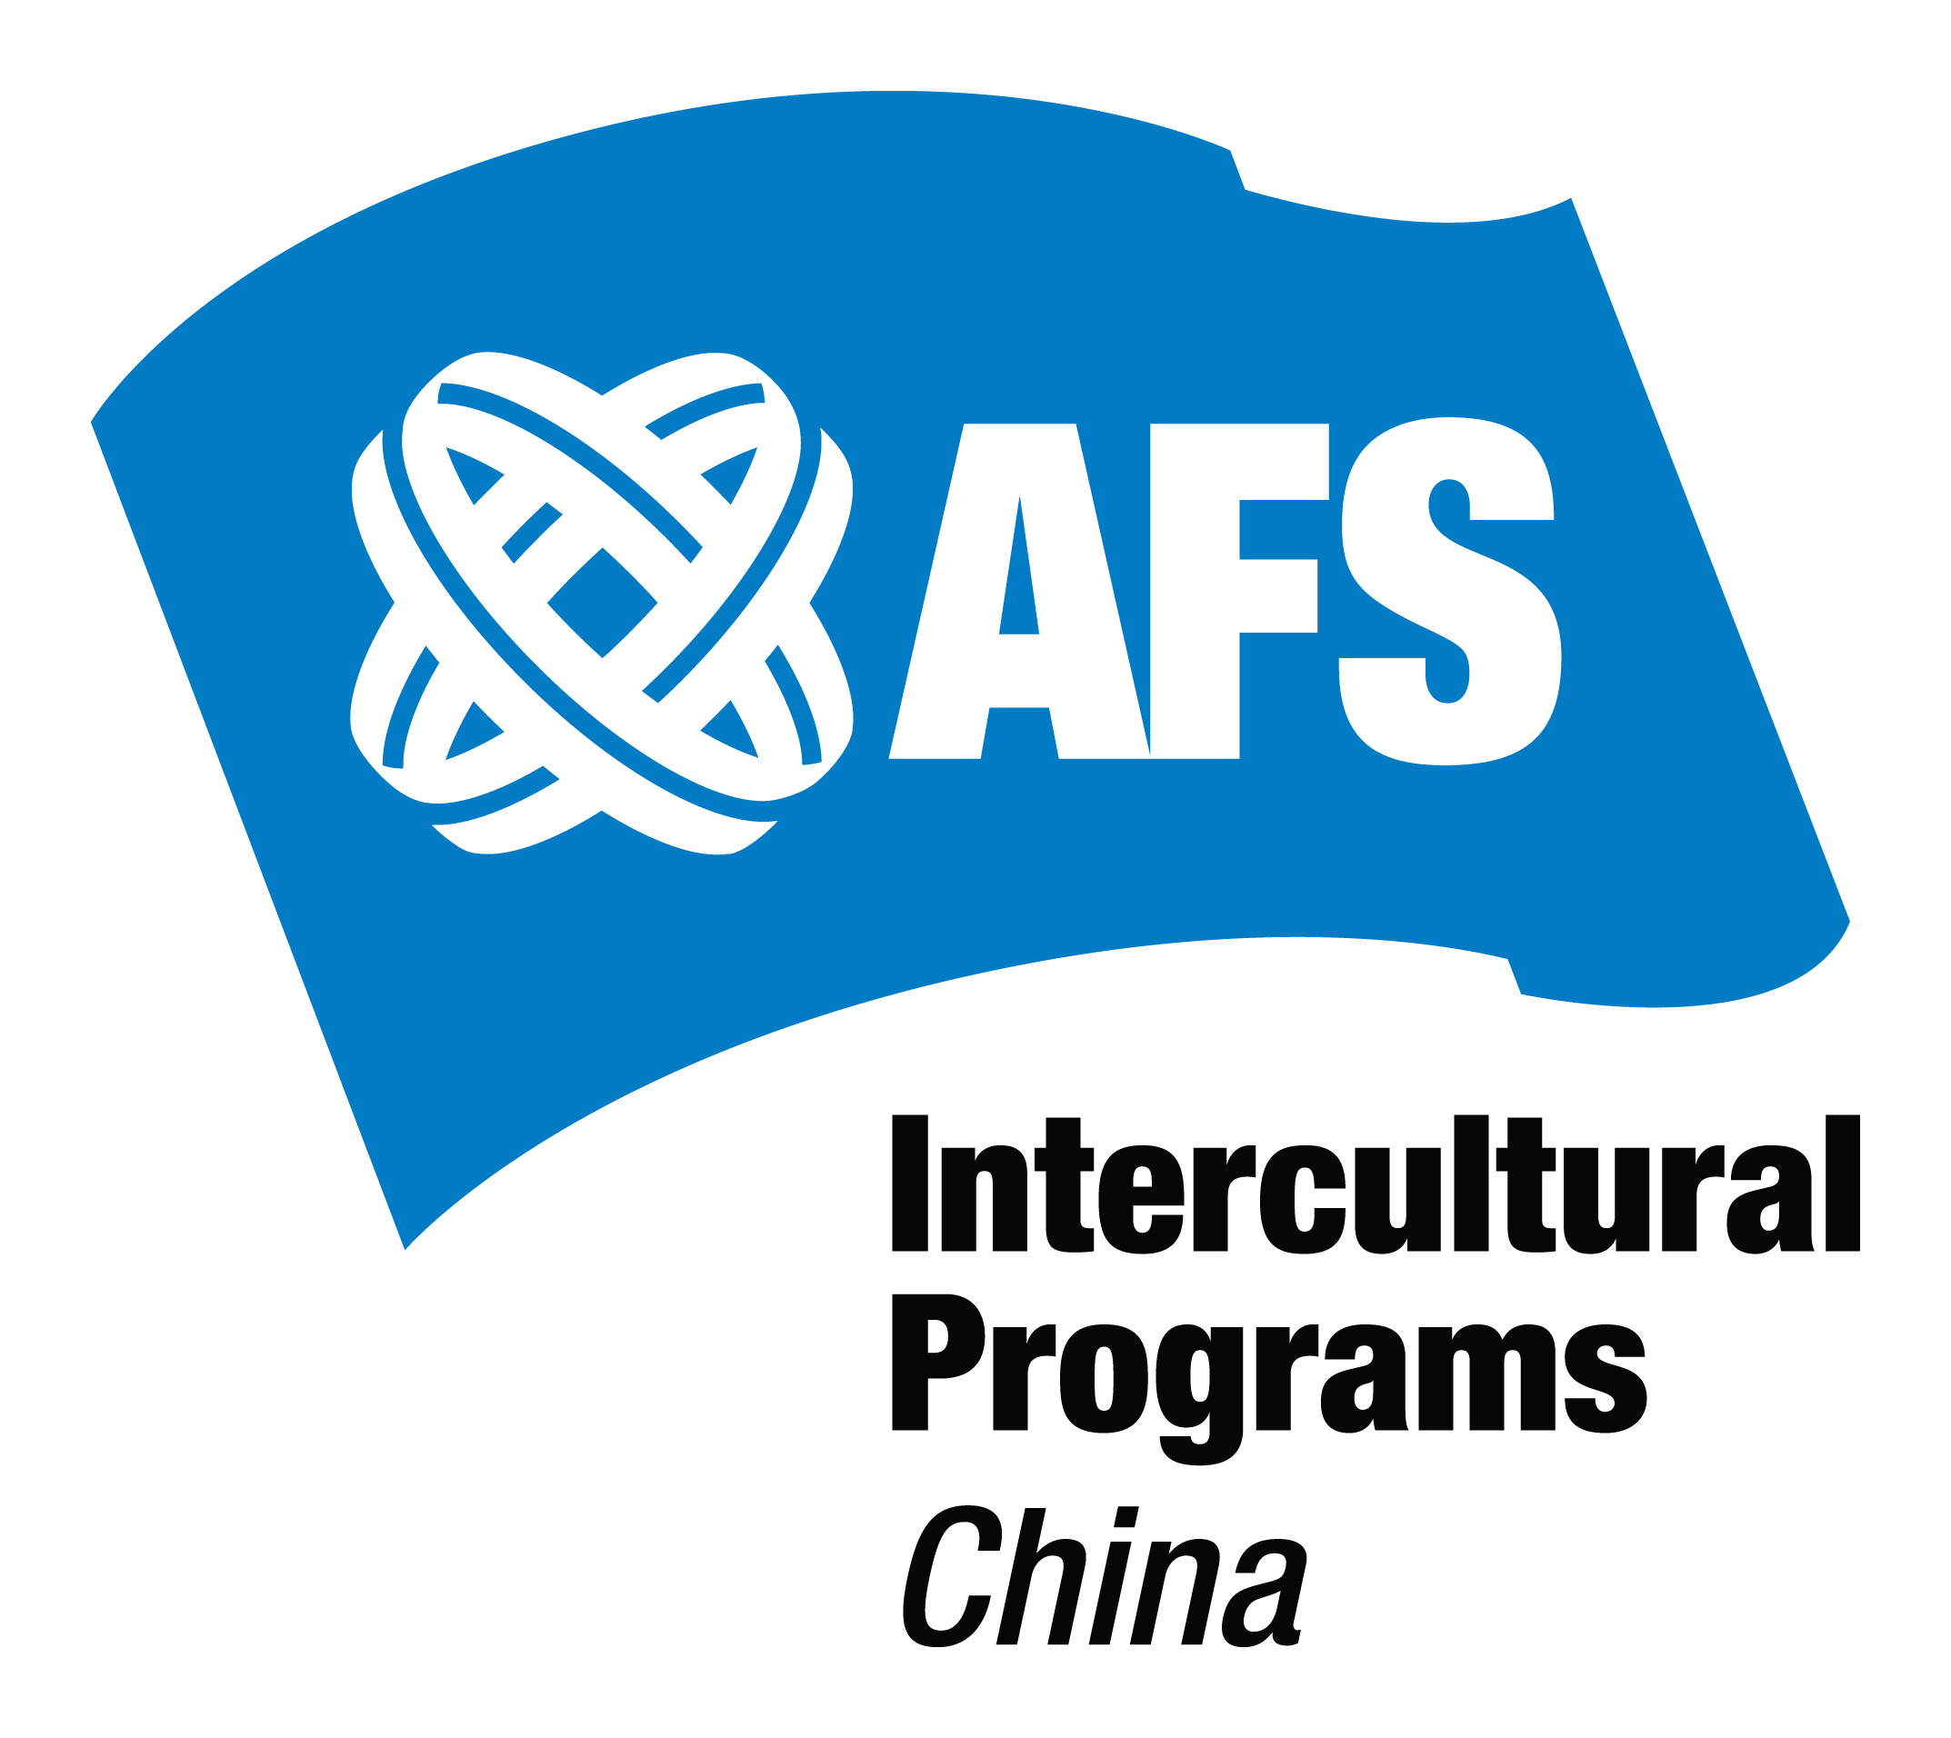
AFS国际文化交流项目

2016-2017年汉语语言助教项目申请表
姓 名 |  |  | 性别 |  |  |  |  |  | 民族 |  |  |  |  |  |  | 贴照片处  (2寸彩色证件照片)
拼 音 |  |  | 出生日期 |  |  |  | 年 月 日
出生地 |  |  | 身份证号
学 校
专业及届别
手机
学校地址 |  |  |  |  |  |  |  |  |  |  |  |  |  | 邮编
学校联系人 |  |  |  | 电 话 |  |  |  |  |  |  |  |  |  | 传真
学校联系人电子邮件 | @
家庭地址 |  |  |  |  |  |  |  |  |  |  |  |  |  | 邮编
家庭电话 | 区号 ( ) |  |  |  |  |  |  | 电子邮件 |  |  |  |  |  | @
护照号码 |  |  |  |  |  |  |  | 护照有效期
父亲姓名 |  |  |  |  |  | 年龄 |  |  |  |  |  |  |  | 职业
工作单位
联系电话 | 区号 ( ) |  |  |  |  |  |  |  |  | 手机
传 真 |  |  |  |  |  |  |  |  |  | 电子邮件
母亲姓名 |  |  |  |  |  | 年龄 |  |  |  |  |  |  |  | 职业
工作单位
联系电话 | 区号 ( ) |  |  |  |  |  |  |  |  |  | 手机
传 真
紧急联络人 |  |  |  | 关系
联系电话 | 区号 ( ) |  |  |  |  |  |  | 手机
有无饮食禁忌 |  |  |  |  |  |  |  | 是否晕车
有无宗教信仰 |  |  |  |  |  |  |  | 是否有过敏经历
第一外语 |  |  |  |  | 学习时间 |  |  |  |  |  |  |  |  | 水平
第二外语 |  |  |  |  | 学习时间 |  |  |  |  |  |  |  |  | 水平
第一志愿国家 |  |  |  |  |  |  |  | 注：如志愿国家是丹麦，请注明选择的项目时长。
第二志愿国家
是否有相关教学或国际文化交流经历
兴趣爱好
及课余安排
奖惩情况

申请人 |  | 我保证以上内容均属实。  签字： 年 月 日
派出学校意见 |  | 签字： 年 月 日（盖章）
中国教育国际交流协会AFS项目全国办制

